Trường Mầm non Tiên Minh tổ chức Đại hội Chi bộ nhiệm kỳ 2022-2025

        Chiều ngày18/7/2022, Chi bộ Trường Mầm non Tiên Minh tổ chức Đại hội Chi bộ nhiệm kỳ 2022-2025. Về dự và chỉ đạo Đại hội có đồng chí Vũ Thị Huế- Phó Bí thư thường trực Đảng uỷ xã Tiên Minh; đồng chí Nguyễn Thị Duyên- Đảng uỷ viên- Phó chủ tịch UBND xã Tiên Minh- phụ trách chi bộ cùng 21 đồng chí Đảng viên trong chi bộ Trường Mầm non Tiên Minh hân hoan trong niềm vui khi được về dự đại hội.

Đại hội đã được nghe Báo cáo kiểm điểm thực hiện Nghị quyết Chi bộ nhiệm kỳ 2020-2022; phương hướng, nhiệm vụ, giải pháp của Chi bộ nhiệm kỳ 2022-2025 của Chi bộ với từng nội dung cụ thể và các giải pháp thực hiện. Báo cáo đã nêu rõ được những kết quả đã đạt được trong nhiệm kỳ 2020- 2022, tập thể cán bộ, đảng viên luôn đoàn kết, thống nhất, gương mẫu đi đầu trong mọi hoạt động. Trong nhiệm kỳ hầu hết các chỉ tiêu đều đạt và vượt mục tiêu Nghị quyết Đại hội chi bộ nhiệm kỳ 2020-2022 đề ra.

Sau khi nghe báo cáo, Đại hội đã có 2 tham luận của 2 đồng chí đảng viên tham dự Đại hội làm rõ thêm những kết quả đạt được và đóng góp vào giải pháp thực hiện nhiệm vụ lãnh đạo trong nhiệm kỳ 2022 - 2025, nhằm từng bước xây dựng chi bộ ngày càng vững mạnh góp phần xây dựng Chi bộ trường hoàn thành xuất sắc nhiệm vụ.

Phát biểu chỉ đạo đại hội, đồng chí Vũ Thị Huế- Phó Bí thư thường trực Đảng uỷ xã Tiên Minh đã ghi nhận, đánh giá cao sự nỗ lực, cố gắng của tập thể Chi bộ Trường Mầm non Bích Đào đã thực hiện thắng lợi các mục tiêu mà Nghị quyết đại hội nhiệm kỳ 2020-2022 đã đề ra. Đồng thời biểu dương sự đoàn kết, nhất trí cao trong tập thể chi bộ của nhà trường đặc biệt là lãnh đạo thực hiện nhiệm vụ của Chi ủy trong nhiệm kỳ qua. Đồng chí đề nghị cán bộ, Đảng viên của Chi bộ Nhà trường phát huy tinh thần trách nhiệm thực hiện tốt nghị quyết Đại hội chi bộ nhiệm kỳ 2022-2025; Tập trung chỉ đạo thực hiện tốt nhiệm vụ năm học.

Đại hội đã tiến hành bầu ra Cấp ủy, Bí thư, phó bí thư nhiệm kỳ 2022-2025. Đồng chí Nguyễn Thị Miền được Đại hội tín nhiệm bầu làm Bí thư chi bộ. Đồng chí Nguyễn Thị Nhung làm phó bí thư chi bộ. Với tinh thần làm việc khẩn trương, nghiêm túc và trách nhiệm, Đại hội Chi bộ trường Mầm non Tiên Minh nhiệm kỳ 2022 - 2025 đã thành công tốt đẹp. Tập thể Chi bộ trường mầm non Tiên Minh quyết tâm tổ chức thực hiện đạt hiệu quả tốt các mục tiêu, phương hướng trong nhiệm kỳ tới.

**Một số hình ảnh Đại Hội chi bộ nhiệm kỳ 2022-2025**

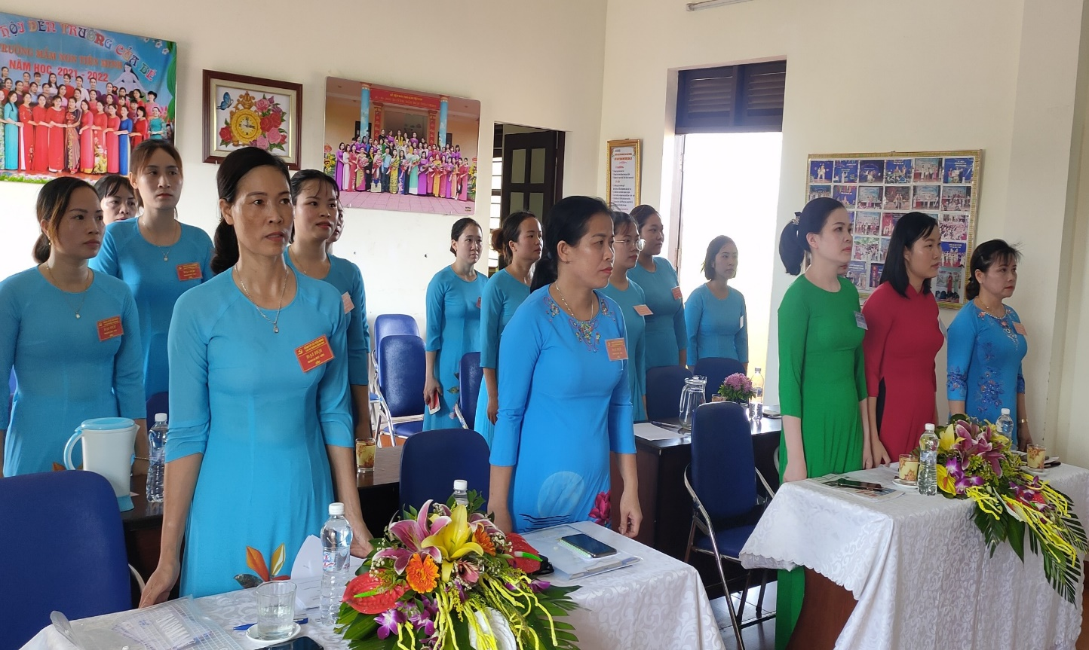

***Chào cờ Đại hội***

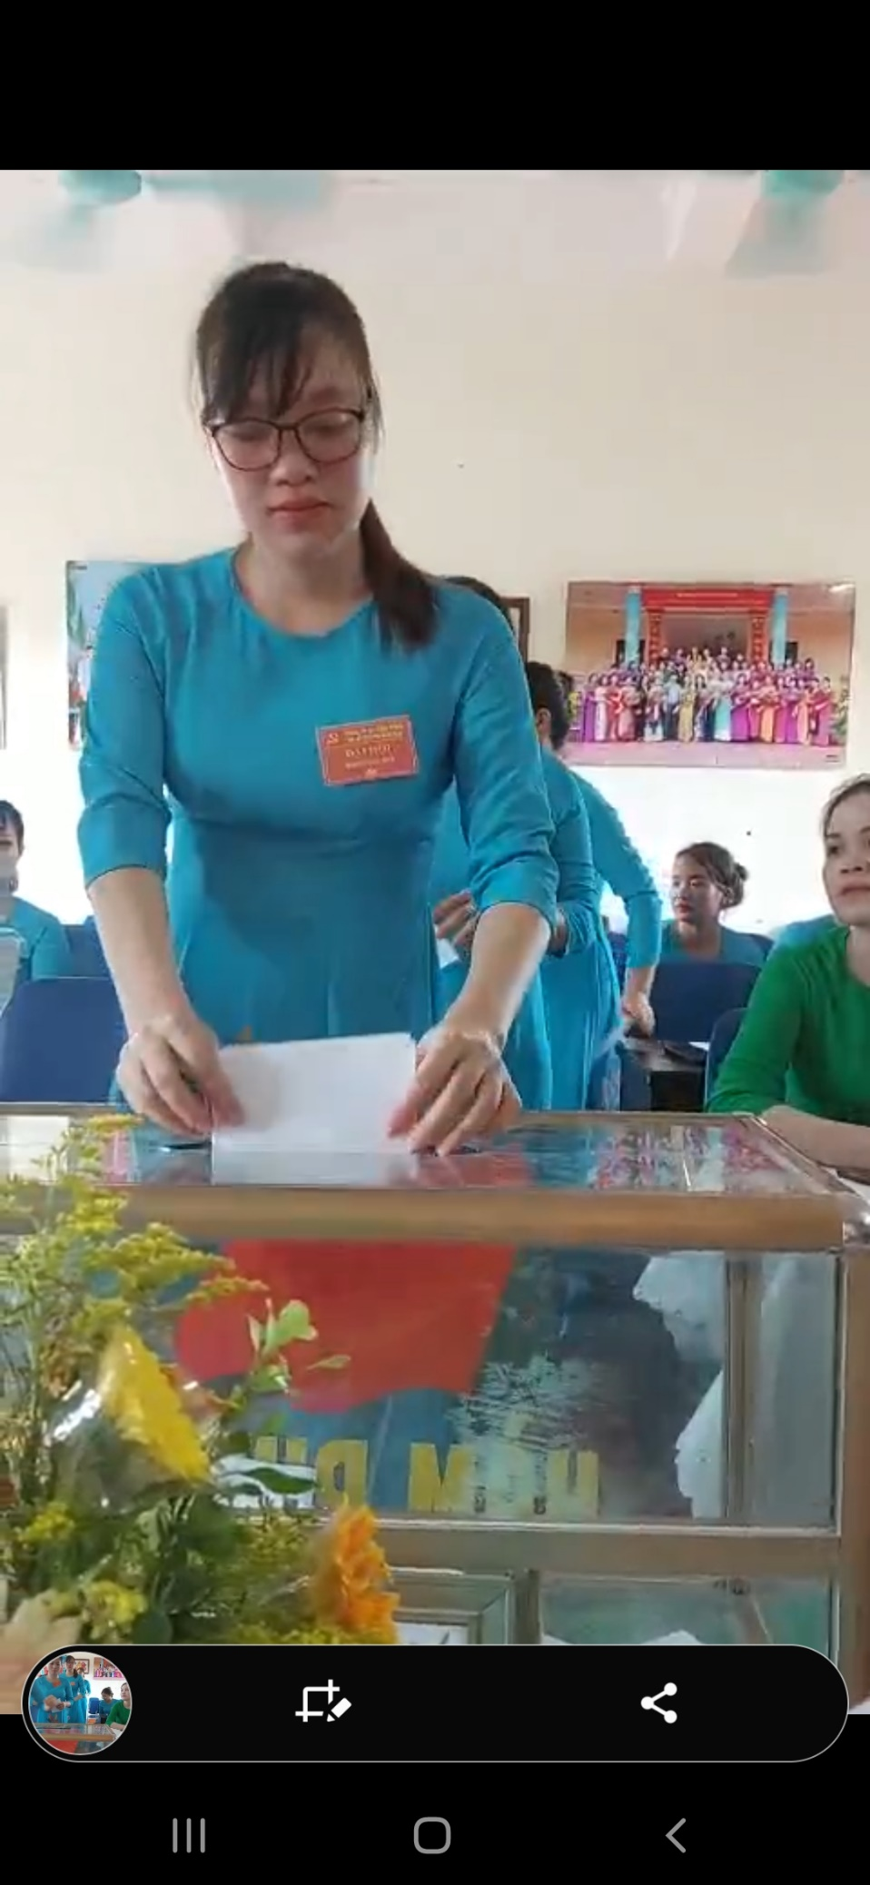

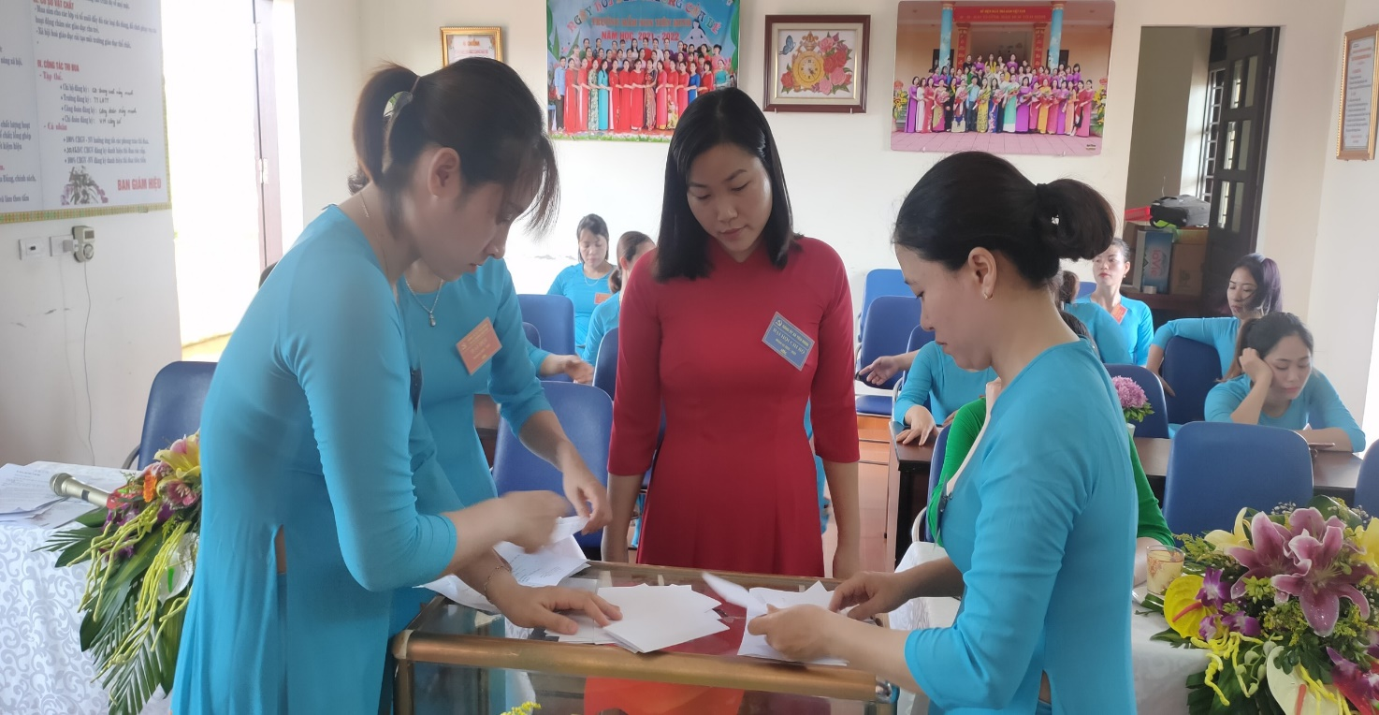

*Đại hội tiến hành bỏ phiếu và kiểm phiếu*

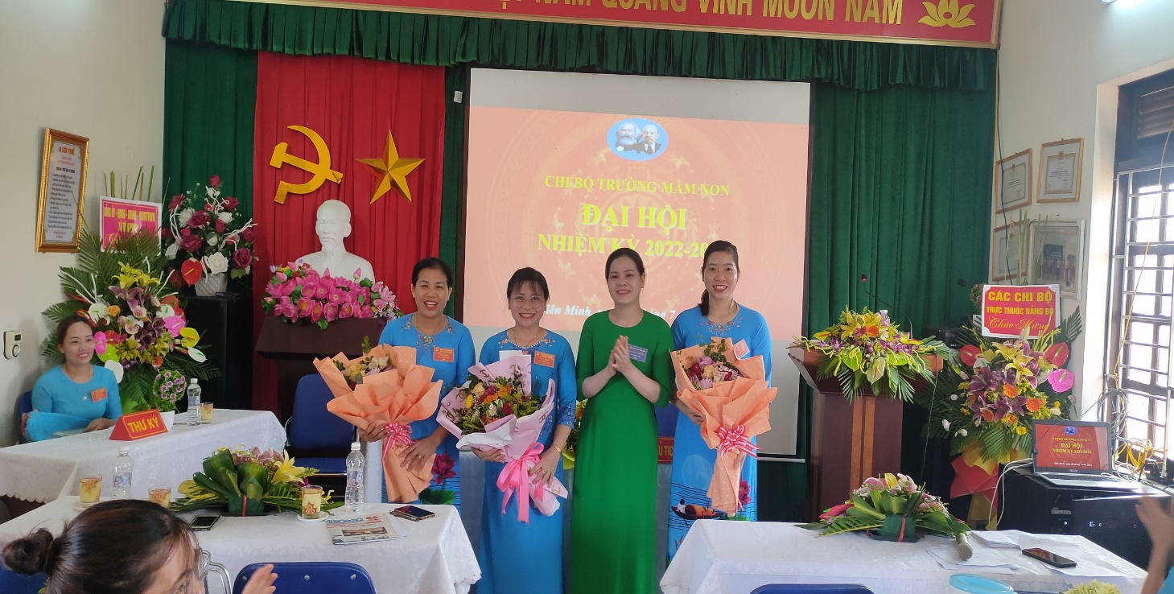

*Đại biểu về dự Đại hội tặng hoa chúc mừng Ban chi uỷ - Nhiệm kỳ 2022- 2025*

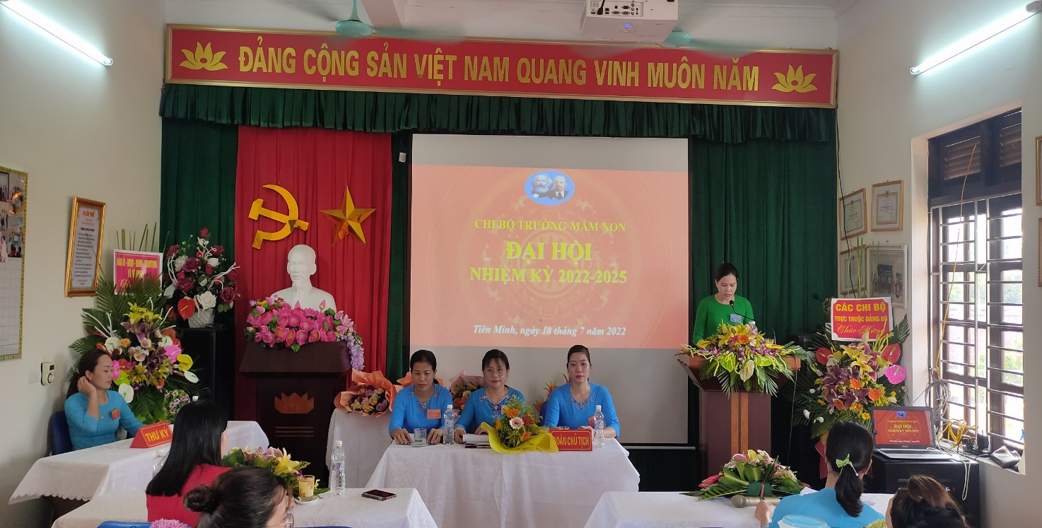

*Phát biểu chỉ đạo Đại hội, đồng chí Vũ Thị Huế- Phó Bí thư thường trực Đảng uỷ xã Tiên Minh*

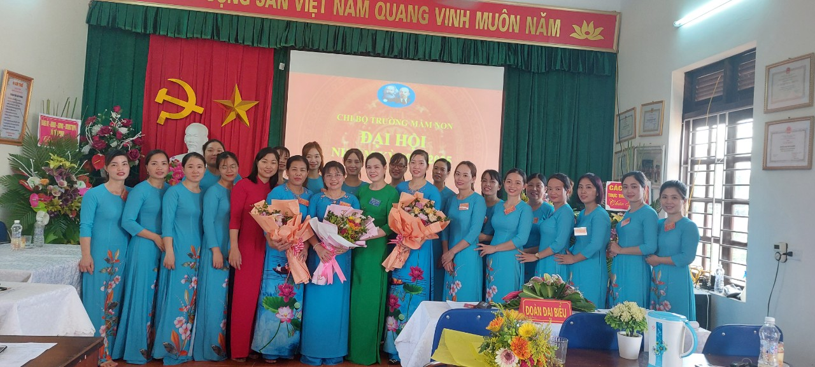

*Chúc mừng Đại hội chi bộ nhiệm kỳ 2022-2025 thành công*

        Kết thúc Đại hội, đại diện cấp Ủy mới phát biểu cảm tưởng và có những lời hứa: Luôn luôn giữ vững sự đoàn kết trong chi bộ, nêu cao tinh thần trách nhiệm; giữ vững nguyên tắc tập trung dân chủ. Thành công của Đại hội là khẳng định sự đoàn kết, thống nhất, tạo niềm tin để nỗ lực phấn đấu thực hiện thắng lợi các mục tiêu, nhiệm vụ Đại hội đã đề ra. Đại hội Chi bộ trường mầm non Tiên Minh nhiệm kỳ 2022 - 2025 có ý nghĩa đặc biệt quan trọng, góp phần mở ra một giai đoạn mới phát triển nhà trường toàn diện, bền vững. Đại hội tin tưởng rằng với tinh thần Đoàn kết - Dân chủ - Trí tuệ - Đổi mới, với đội ngũ cán bộ, đảng viên giàu năng lực, tâm huyết và có trách nhiệm cao, Chi bộ sẽ thực hiện thắng lợi Nghị quyết Đại hội.

***Trường Mầm Non Tiên Minh***